实验报告

**实验名称：实验2.2.2：数据报文的采集与分析**

学院：计算机科学学院 班级： 21物联网2班 学号：2021036143218 姓名：钟有熙

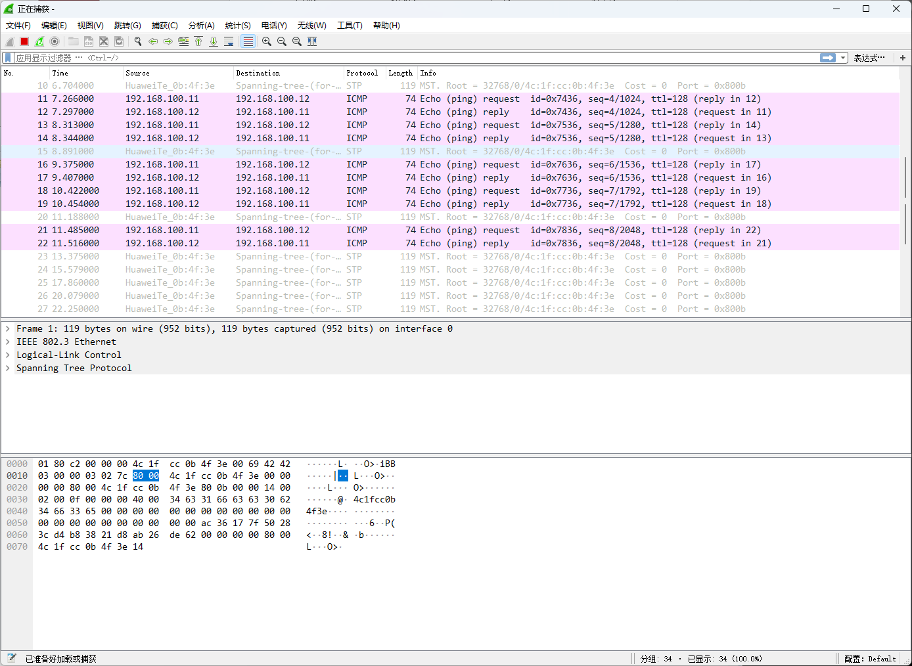1，将Wireshark抓取的数据报文的截图粘贴到实验报告中。在图中标识出与ping命令相关的通信。

粉红色行即ping命令通信相关以太网帧

2，分析Wireshark抓取的ping命令通信的以太网帧，回答下列问题：

（1）．以太网帧包括哪些字段？请按顺序列出各字段的名称和长度。

（2）．根据抓取的以太网帧确定PC-1和PC-2的MAC地址，将结果填入表2-4中。

表2-4 eNSP中PC的MAC地址

|  |  |  |
| --- | --- | --- |
|  | ipconfig给出的MAC地址 | Wireshark中抓取的MAC地址 |
| PC-1 | fe80::5689:98ff:fe3c:3061 | 54:89:98:49:44:61 |
| PC-2 | fe80::5689:98ff:fe49:4461 | 54:89:98:3c:30:61 |

3，根据Wireshark抓取的ping通信相关数据报文，ping命令是基于什么协议实现的？

ICMP

4，PC-1发送给PC-2的消息及类型是什么？PC-2发送给PC-1的消息及类型是什么？

08090a0b0c0d0e0f101112131415161718191a1b1c1d1e1f2021222324252627

08090a0b0c0d0e0f101112131415161718191a1b1c1d1e1f2021222324252627